Неделя: |  |  |  | День: |  | ФИО:
Тема занятия: |  | Сборка образовательного робота.
Общие цели: |  | ОБРАЗОВАТЕЛЬНЫЕ:  - Изучение правил работы с RobotEducato для стимулирования интереса к изучаемой теме  - Формирование умений, отработка навыков при работе с RobotEducato.  РАЗВИВАЮЩИЕ:  - Развитие пространственного воображения и логического мышления.  - Развитие умений моделировать ситуацию, организовывать собственную деятельность, принимать решения и нести за них ответственность, анализировать полученный результат.  ВОСПИТАТЕЛЬНЫЕ:  - Воспитание аккуратности при выполнении заданий.  - Воспитание умений координировать работу в паре.  - Воспитание дисциплинированности, ответственности, умения соблюдать правила поведения и техники безопасности при работе в компьютерном классе
Ожидаемый результат: |  | Знакомство с RobotEducator и его назначением, сборка базовой модели.
Ключевые идеи: |  | Усвоить термины  Робот  Робототехника
План занятия:
№ | Время | Цель |  | Деятельность учителя |  | Деятельность учащихся |  | Формативное оценивание
 | 1 мин | Организационный момент |  | Приветствие, готовность к уроку |  | Приветствие
 | 2 мин | Психологический настрой |  | Видеоролик выставка Robotics Expo |  | Просмотр
 | 3 мин | Актуализация опорных знаний. |  | Вопрос:  1. Что является мозговым центром робота?  2.Основные функции?  3.Что располагается вокруг кнопок управления модулем?  4. с помощью чего может функционировать источник питания? |  | - Учащиеся отвечают на вопросы и приводят пример.  1.EV3 является мозговым центром робота.  - Основные функции:  -Воспроизводит звуки и изображения, имеет встроенные светодиоды с возможностью управления;  -Возможность программирования и регистрации данных непосредственно на микрокомпьютере EV3;  -Встроенный Bluetooth-контроллер;  -Поддержка Wi-Fi.  3. Индикатор состояния модуля  4. 6 аккумуляторных батареек типа АА.  С помощью Шнура Блока Питания и Аккумуляторной Батареи. |  | Оценивание по критериям, взаимопроверка на листах оценивания
 | 8 мин | Введение понятия робот |  | Демонстрация слайдов, рассказ  Для начала мы соберем Образовательного Робота (Robot Educator) для того, чтобы освоить программирование и основные функции. Образовательный Робот  Образовательный Робот  (Robot Educator) – это единое название для простейшего робота и обучающих заданий.  С помощью Образовательного робота вы будете учиться конструированию и программированию. Это интересно и увлекательно! |  | Прослушивание  Запись в тетрадь определения «робот»
 | 4 мин |  |  | Видео Видео 1.1 (Robot Educator)
 | 1 мин | Перерыв - разминка
 | 14 мин | Сборка образовательного робота |  | - Подготовьте место на вашем рабочем столе.  - Приготовьте нужные детали.  - Возьмите инструкцию по сборке (если имеется).  Используйте линейку для определения длины деталей  Список деталей: Измерение  Некоторые детали измеряются линейки, которая расположена на картонной инструкции со списком деталей. Для этого поднесите ваш элемент к линейке и поставьте на нее сверху.  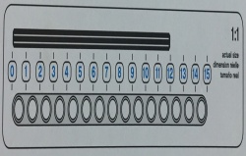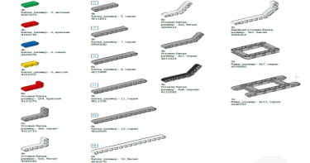  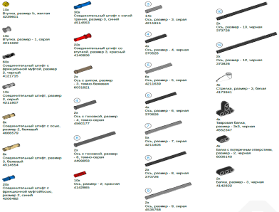  Для сборки Robot Educator используйте вложенную в комплект инструкцию.  Также можно использовать электронный вариант, представленный на следующих слайдах.  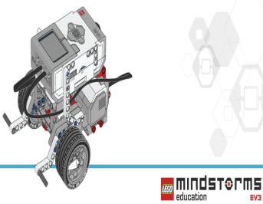  (Предоставляет ученикам презентацию слайд с инструкцией) |  |  |  | Оценивание по критериям, взаимопроверка на листах оценивания
 | 1 мин |  |  | Перерыв - разминка
 | 5 мин | Тест |  | - Для обмена данными между NXT или EV3 блоком и компьютером используется…  - Wi-Fi  - PCI порт  - WiMAX  - USB порт  - Блок NXT имеет…  - 3 выходных и 4 входных порта  - 4 выходных и 3 входных порта  - Установите соответствие.  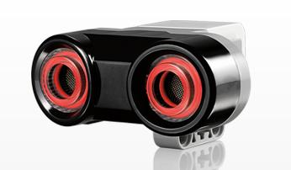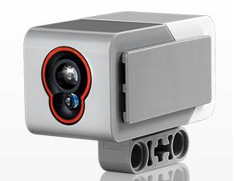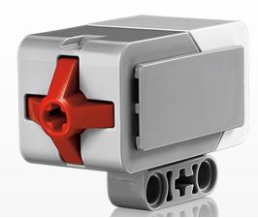  Датчик касания Ультразвуковой датчик Датчик цвета  - Блок EV3 имеет…  - 4 выходных и 4 входных порта  - 5 входных и 5 выходных порта  - Устройством, позволяющим роботу определять расстояние до объекта и реагировать на движение является…  - Датчик касания  - Ультразвуковой датчик  - Датчик цвета  - Датчик звука  - Сервомотор – это…  - устройство для определения цвета  - устройство для проигрывания звука  - устройство для движения робота  - устройство для хранения данных  - Для подключения датчика к блоку EV3 требуется подсоединить один конец кабеля к датчику, а другой…  - к одному из выходных портов  - оставить свободным  - к одному из входных  - к аккумулятору  - Установите соответствие.  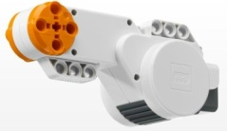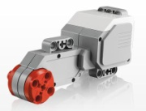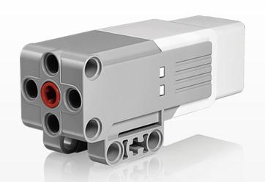  сервомотор EV3 средний сервомотор EV3 сервомотор NXT  - Для подключения сервомотора к блоку NXT или EV3 требуется подсоединить один конец кабеля к сервомотору, а другой…  - к одному из выходных портов  - оставить свободным  - к одному из входных  - к аккумулятору  - Полный привод – это…  - Конструкция на четырех колесах и дополнительной гусеницей.  - Конструкция позволяющая организовать движение во все стороны.  - Конструкция, имеющая максимальное количество степеней свободы.  - Конструкция, позволяющая передавать вращение, создаваемое двигателем, на все колеса.  - Какой параметр выделен на картинке?  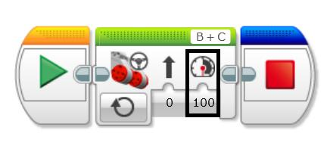  - Рулевое управление  - Скорость  - Мощность  - Обороты  - Выберите верное текстовое описание программы.  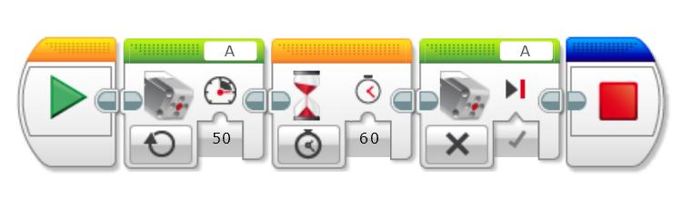  - Начало, средний мотор, ожидание, средний мотор, остановить программу.  - Начало, большой мотор, ожидание, большой мотор, остановить программу.  - Начало, рулевое управление, таймер, рулевое управление, остановить программу.  - Начало, независимое управление, время, независимое управление, остановить программу.
Ресурсы |  | Википедия, edurobots.ru
Последующая работа, домашнее задание: |  |  | Создание программы
Оценивание.  (2 мин) |  |  | Суммативно оцениваю по результатам  самооценки учащихся. |  | Учащиеся воспринимают анализ их работы и оценку |  | Выставление отметок
Заметки по занятию, рефлексия |  |  | - На стикерах запись:  - Я Получил удовольствие  - Я Научился  - Я Удивился

